Ljubljana, 19. marec 2021

France Tomažič, prvi diplomant Plečnikove šole v Ljubljani

Razstava o pionirju funkcionalizma na Slovenskem
Plečnikova hiša, 19. 3.–27. 6. 2021
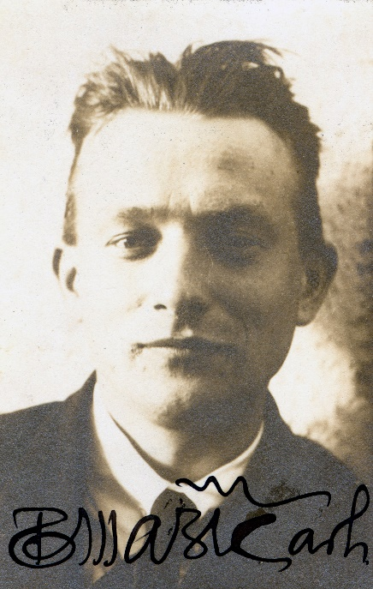
Od petka, 19. 3. 2021, je v Plečnikovi hiši na ogled nova razstava z naslovom France Tomažič: Prvi diplomant Plečnikove šole v Ljubljani. Razstava osvetljuje življenje in delo pionirja funkcionalizma na Slovenskem, ki je bil učenec Jožeta Plečnika in njegov prvi asistent, pozneje pa je svojega slavnega učitelja in vzornika zapustil in stopil na samostojno pot. Tomažič se sicer podpisuje pod arhitekturo najpomembnejših funkcionalističnih stavb v Ljubljani, Vile Oblak in Vile Grivec.
Večina gradiva z razstave – Tomažičeva študijska in diplomska mapa, njegova pisma Plečniku, njegov tehnični dnevnik iz let 1933–1937, darilo študentov za Plečnikov 50. rojstni dan … – je na tokratni razstavi javnosti prikazanega prvič.
Razstava je plod sodelovanja kustosinje Ane Porok iz Plečnikove hiše in mlade umetnostne zgodovinarke Ines Žganec, ki je opus arhitekta Franceta Tomažiča raziskovala za svojo magistrsko nalogo na Oddelku za umetnostno zgodovino Filozofske fakultete v Ljubljani.

Snemanje razstave in izjav kustosinje in avtorice: petek, 19. 3. 2021, ob 12. uri v Plečnikovi hiši ali po dogovoru
Več informacij: Urša Karer, ursa.karer@mgml.si, 041 844 030

Ines Žganec je pri svojem raziskovanju Tomažiča izpostavila ne le kot Plečnikovega asistenta, temveč predvsem kot samosvojega pionirja, ki se je v svojem arhitekturnem snovanju primarno oziral na človeka in izhajal iz njegovih realnih in praktičnih potreb, kar se kaže tako v njegovih delih kot tudi v člankih, ki jih je objavljal, ter v njegovih intimnih pismih, ki jih je moč videti na razstavi. »Za Franceta Tomažiča je arhitektura orodje, ki pomaga pri izboljšanju človekovega življenja. Arhitektura je tista, ki se podreja človeku, in ne obratno, pri čemer Tomažič sledi takratnemu dogajanju v Jugoslaviji, Evropi in svetu. To je bila skorajda antiteza Plečnikovemu prepričanju.«

Ana Porok, kustosinja Plečnikove hiše, dodaja: »V Plečnikovi hiši s takimi sodelovanji podpiramo tudi mlade raziskovalce arhitekturne dediščine in jim ponujamo prostor za predstavitev. Tomažičevi vili Grivec in Oblak sta vrhunska primera arhitekture funkcionalizma pri nas, arhitekt Tomažič pa je premalo cenjen ustvarjalec, ki si zasluži več pozornosti strokovne in obče javnosti.«

Tomažič kot Plečnikov izbranec in sodelavec pri arhitekturnih naročilih
Plečnik je od leta 1921 poučeval arhitekturo na takrat novoustanovljenem Oddelku za arhitekturo na Tehnični fakulteti Univerze v Ljubljani. Oddelek je deloval v Stari tehniki – prvi stavbi, ki jo je Plečnik sam načrtoval po vrnitvi v Ljubljano. Tomažič je pod mentorstvom Plečnika diplomiral 7. julija 1924, že jeseni pa je bil imenovan za njegovega prvega asistenta. Plečnik je gotovo cenil pridnost in znanje, ki ju je spremljal ob Tomažičevem marljivem, organiziranem in natančnem delu v seminarju. Ves čas študija je bil Tomažič »povezovalna nit« med profesorjem in drugimi študenti. Tudi dejstva, da sta profesor in študent izhajala iz podobnega okolja, ne moremo zanemariti. Tomažičev brat Ivan je bil duhovnik in dober znanec Plečnikovega brata Andreja. Celo Tomažičev oče, ki je bil obrtnik lesne stroke, je imel enako izobrazbo kot Plečnikov. Zanimiva je pripomba, ki jo je profesor Plečnik Tomažiču izrekel o kolegu Burgarju, ki je bil kmečkega rodu: »Kmečki sin ne bo nikoli dober arhitekt, ker mu manjka vmesna stopnja obrtnika.« Prav slednje je Tomažiču nemara dalo prednost pred kolegi.

Ko je Plečnik začel prejemati zunanja naročila, so učenci dobili možnost dela pri realnih projektih, v Tomažičevem primeru je bila to Zbornica za trgovino, obrt in industrijo – današnje Ustavno sodišče RS. Na napisni plošči v vhodni avli stavbe je Tomažič celo naveden kot arhitekt prezidave in adaptacije zbornice, čeprav je bila idejna rešitev nedvomno Plečnikova. S tem napisom se je hotel Plečnik Tomažiču zahvaliti za predanost pri nadziranju izvajanja projektov v Sloveniji, saj je bil Plečnik v teh letih pogosto odsoten zaradi prenove Praškega gradu. Zanimivo je tudi, da je Tomažič med profesorjevimi pogostimi obiski Prage do dokončanja del leta 1925 vodil gradnjo okroglega prizidka mojstrovega lastnega doma v Trnovem.

Pomembnejši predmeti z razstave
Prek javno prvič razstavljene Tomažičeve študijske mape, ki jo hranimo v Plečnikovi zbirki MGML, je mogoče slediti nalogam, ki so jih študentje dobivali od Plečnika, hkrati pa so to prvi viri, kjer vidimo Tomažičevo spretnost pri risanju in projektiranju. Prvi dve leti študija je moral vsak študent risati majhne umetnoobrtne naloge, potem pa je arhitekturno risanje zamenjala arhitekturna kompozicija – današnje projektiranje. V tretjem letniku so pri predmetu arhitekturna kompozicija reševali druga, monumentalnejša arhitektonska vprašanja (npr. grobnice, stanovanja, hiše, javna poslopja), včasih pa celo tudi večje urbanistične naloge.

Na razstavi zasluži posebno pozornost izviren predmet, ki ga hranijo v Plečnikovi hiši: Plečnikov 50. rojstni dan so namreč študenti prve generacije Oddelka za arhitekturo v Ljubljani leta 1922 počastili s posebnim darilom – posrebreno škatlo za cigarete z njihovimi podpisi. Tega leta so ustanovili tudi Ognjišče akademikov arhitektov – klub študentov, prek katerega so promovirali dosežke svoje šole.

Tomažičeva pisma Plečniku iz zbirke MGML nam pričajo, kako vestno je profesorju v Prago poročal o napredku pri projektih, ki so se odvijali v Sloveniji, in o vzdušju na šoli. Tomažičeva pisma kolegu arhitektu Dušanu Grabrijanu iz let 1931–1936, hranjena v zbirki MAO, pa nam pokažejo kritično razmišljanje intelektualca o razmerah v slovenski arhitekturi in družbi.

Tomažič v krogu »petkovcev«
V naklonjenosti do novejših tokov v arhitekturi sta Tomažiča podpirala sprememba splošne klime, ki so ji Slovenci sledili prek sočasnih mednarodnih in regionalnih revij, knjig in razstav, ter krog podobno usmerjenih arhitektov v Ljubljani – t. i. »petkovcev«, ki so se sestajali ob petkih po službi ali študijskih obveznostih. Poleg Tomažiča so bili petkovci še Josip Costaperaria (1876–1951), Herman Hus (1896–1960), Janko Omahen (1898–1980), Domicijan Serajanik (1899–1983), Maks Strenar (1901–1968), kasneje tudi Ivo Spinčič (1903–1985), Jože Platner (1904–1968), Katarina Grasselli (1910–1990) in Stanislav Rohrman (1899–1973). Na petkovih sestankih se je druščina svobodno pogovarjala o novejših sodobnih tokovih, o moderni arhitekturi. Po Omahnovih in Serajnikovih besedah je bil Tomažič duša in srce te skupine.
Tomažič je v tridesetih letih jasno izjavil, da sledi modernemu, evropskemu zeitgeistu, pri snovanju se ozira v prihodnost, ne v preteklost. Projekte načrtuje za trenutne in bodoče potrebe modernega človeka. Pri tem uveljavlja tehnične, statične in gradbene novosti. Zanj mora biti arhitektura v prvi vrsti podrejena človekovim potrebam, pa četudi to pomeni preprosto obliko stavbe – njenega eksterierja in interierja. V tem se kažeta tudi Tomažičeva socialna nota in družbena ozaveščenost; prepričanost, da ima vsak posameznik ne glede na družbeni stan pravico do prostora, ki ponuja vse potrebno za udobno bivanje. V povezovanju z naravo je videl potenciral za odpiranje prostora navzven in osvobajanje pretirane dekoracije. Stavbe ali stanovanja ni razumel kot umetniško delo per se, temveč kot prostor, ki ima funkcijo, utilitarnost. Tomažič je po letu 1930 kot pristaš novih arhitekturnih tokov postal pobudnik ustanovitve Kluba arhitektov, ki se je povezal z zagrebškimi in beograjskimi kolegi.

Tomažičeva samostojna pot
Tomažičevo zanimanje za moderno arhitekturo se je stopnjevalo že med študijem in službovanjem na univerzi ter doseglo vrh v zgodnjih tridesetih letih 20. stoletja, ko se je arhitekt v svojem samostojnem delovanju odmaknil od Plečnika in leta 1931 odprl lastni atelje; istega leta je v Dermotovi ulici v Ljubljani končal gradnjo vrstnih hiš, ki pomenijo njegovo prvo večje lastno delo. Kot samostojen arhitekt je v razmeroma kratkem času zasnoval več stanovanjskih vil, kjer je uporabljal prvine modernistične arhitekture – najznamenitejši sta vili Grivec (1934) in Oblak (1931–1937). Prva je bila zgrajena za dr. Franca Grivca, profesorja teologije na Teološki fakulteti v Ljubljani, druga pa za bogatega trgovca Franca Oblaka, ki jo je namenil za poročno darilo svoji ženi.
V času druge svetovne vojne Tomažič ni bil aktiven, po vojni pa je postal direktor urbanistično-gradbenega podjetja Slovenija projekt, kjer je deloval vse do šestdesetih let 20. stoletja.

Dediščina, ki zasluži dodatno obravnavo
Tomažič v slovenski arhitekturni zgodovini ni docela prezrt, čeprav ni izšla še nobena monografska študija, ki bi mu bila posvečena. Njegovi ljubljanski vili iz tridesetih let se v pregledih slovenske moderne arhitekture redno pojavljata, vredno pa bi bilo podrobneje preučiti tudi ostale njegove arhitekturne projekte. Predvsem je zanimiv njegov odnos s Plečnikom, ki je še dokaj neznan, prav tako pa je njegovo dediščino treba preučiti tudi v kontekstu preostalih petkovcev. Neraziskano je tudi njegovo delo na mestu direktorja Slovenija projekta; na tem položaju je imel po drugi svetovni vojni veliko vlogo pri gradnji tipiziranih socialističnih stanovanjskih blokov – domovanj za več sto družin v Velenju, Novi Gorici, Kopru, Litiji itd.

Besedilo Ines Žganec, objavljeno v publikaciji razstave:
Moderna funkcionalistična arhitektura na Slovenskem, ki je kulminirala v obdobju med obema vojnama, je sledila sočasnemu dogajanju v Evropi, a ima hkrati unikatno identiteto. V tem obdobju je bila ustanovljena tudi Tehniška fakulteta v Ljubljani in na njej arhitekturni oddelek s profesorjema Ivanom Vurnikom in Jožetom Plečnikom. V prvi generaciji Plečnikove šole na novoustanovljeni fakulteti se je šolal tudi arhitekt France Tomažič (4. november 1899–18. september 1968). Kmalu po študiju je postal profesorjev asistent, potem pa je v tridesetih letih zapustil akademski svet in našel samosvoj arhitekturni izraz ter postal eden dejavnejših arhitektov na Slovenskem med obema vojnama.
Tomažičeva arhitektura je kompleksen konglomerat različnih vplivov. Povezovalna nit, ki se pojavlja skozi celoten opus, je sledenje sočasnim premikom v arhitekturi, v vsakem posameznem delu pa je najti posebnosti v likovnem izrazu. Potem ko je Tomažič v dvajsetih letih kot Plečnikov asistent sodeloval pri projektih, ki so idejno Plečnikovi: cerkev sv. Magdalene v Mariboru (1923), cerkev Gospodovega vnebohoda v Bogojini (1923–1927), Vzajemna zavarovalnica (1928–1930), Zbornica za trgovino, obrt in industrijo (TOI) (1925–1927), vidimo v tridesetih letih, ko je začel delovati samostojno, v njegovem izrazu spremembo. Vrstne hiše v Dermotovi ulici (1931) so njegov prvi samostojni projekt po odhodu iz Plečnikove šole in predstavljajo prehodno slogovno obdobje med njo in novimi smernicami funkcionalizma. Odmevi Plečnikovega sloga se vidijo v oblikovanju arhitekturnih elementov, v tlorisni zasnovi pa Tomažič že sledi funkcionalističnemu konceptu.
V kasnejših družinskih vilah, kot sta vili Grivec (1934) in Oblak (1931–1937), je napravil še korak naprej proti modernizmu – v slogovnem, prostorskem in konstrukcijskem smislu. Vili imata skeletno konstrukcijo, uporabljen je nov gradbeni material. Orientacija notranjih prostorov teži k vrtu in soncu, fasade so gladke, silhuete ortogonalne (z izjemo velikega loka na vili Oblak), velik poudarek pa je tudi na povezovanju notranjega prostora z zunanjim – s teraso, balkonom, vrtom. Pri vilah Grivec, Oblak in Kopač (1936) se je prilagodil naročnikom, izobraženim meščanom, ki so za bivanje želeli kar najmodernejšo hišo.
Funkcionalizem je izrazit tudi v skeletni konstrukciji poslovno-stanovanjske hiše Vzajemne zavarovalnice (1936), Zavoda za montanistiko (1937), Gradbenega inštituta za Bežigradom (1951) in stanovanjskega bloka v Kopru (1957), kjer vidimo poteze, ki so značilne zanj in jih pri njegovih slovenskih sodobnikih ne najdemo. Skeletna mreža tako postaja »naglašena« in na fasadah vidna v obliki vertikal in horizontal, ki razmejujejo okenske površine. Čeprav lahko Tomažiča označimo za »funkcionalista«, je pri nekaterih dekoracijah videti navezave na Plečnikovo tradicijo.
Tomažič je v svojih idejah in načrtih stopal v korak s »svetom«. Lahko bi izbral (verjetno) lažjo pot in do konca življenja ostal ob Plečniku, a se je temu uprl. Uveljavljal je novosti iz zahodnoevropskega prostora, a jih je tudi predrugačil po lastnih zamislih; o sebi in drugih mladih arhitektih svoje generacije je zapisal: »Mladi arhitekt je zapustil megle Parnasa [Plečnikovo šolo] in stopil v živo življenje. Zanj ni dvoma, da bodo načela, ki dandanes preoblikujejo človeka, odločilna pri ureditvi življenja nove dobe. Ne zapira se med štiri stene in ne sanja več na papirju o zlatih gradovih in starih časih. Dobro se zaveda, da so časi Medičejcev, renesančnih kraljev in knezov daleč za nami, da se ne povrnejo več in da se tudi meceni ne rode več […]. Mladi arhitekt išče pri svojem delu izraza poštenosti dela, jasnosti zasnove, preprostosti oblik, človekovega zdravja in veselja do življenja.«
Čeprav je Tomažičevo delovanje v slovenski modernistični arhitekturi, posebej v tridesetih letih 20. stoletja, ko je projektiral nekatere od prvih funkcionalističnih vil na Slovenskem, pustilo neizbrisne sledi, njegov opus še ni bil deležen zahtevnejše raziskave, in posledično je pomen njegovih del v umetnostnozgodovinski in arhitekturni stroki velikokrat spregledan.

KOLOFON
Muzej in galerije mesta Ljubljane, Plečnikova hiša
Zanje: Blaž Peršin, direktor MGML
Avtorica razstave: Ines Žganec
Kustosinja razstave: Ana Porok
Produkcija razstave: Ana Modic
Zgodovinske črno-bele fotografije: Dokumentacija MGML, Plečnikova zbirka, Muzej za arhitekturo in oblikovanje, Univerza v Ljubljani, dr. Bogo Zupančič
Sodobne barvne fotografije: Miran Kambič, Andrej Peunik
Skeniranje načrtov: Zgodovinski arhiv Ljubljana
Kratki film: Nejc Kovačič
Oblikovanje: Bojan Lazarevič, Agora Proars
Jezikovni pregled: Katja Paladin, Derek Marsh Snyder, s. p.
Prevod v angleščino: Matic Šavli
Promocija: Urša Karer, Nejc Kovačič, Ana Modic
Tehnična postavitev: O.K.vir, d. o. o., Tehnična služba MGML

Spremljevalni program:
– predavanje Ines Žganec o njeni magistrski nalogi na M_odru (v živo ali prek Zooma)
– e-vodstvo z avtorico razstave (vodstva v živo zaradi majhnega prostora razstave do nadaljnjega niso predvidena)

Datumi dogodkov bodo objavljeni na spletni strani Plečnikove hiše (www.mgml.si/sl/plecnikova-hisa) in na družbenih omrežjih.

Objava priloženih fotografij: ob objavi je nujna navedba avtorja fotografije!
 | 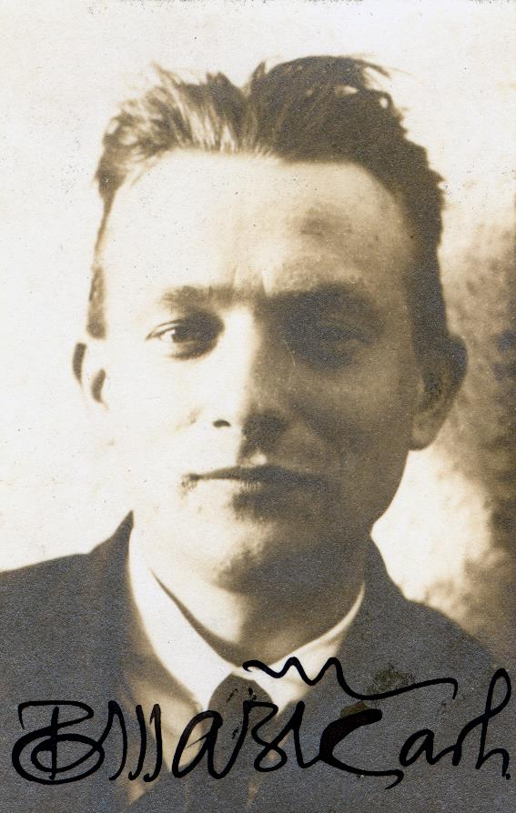 | Arhitekt France Tomažič, 1924, foto: ZAMU, Univerza v Ljubljani
 | 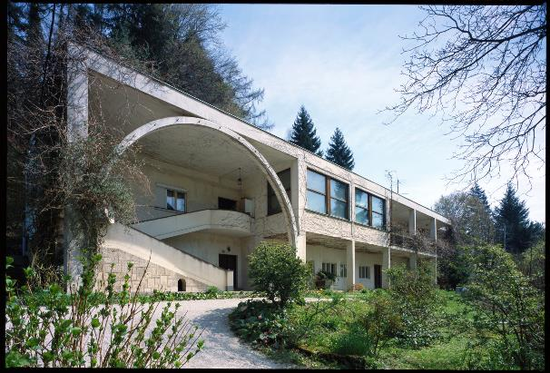 | Vila Oblak, foto: Miran Kambič
 | 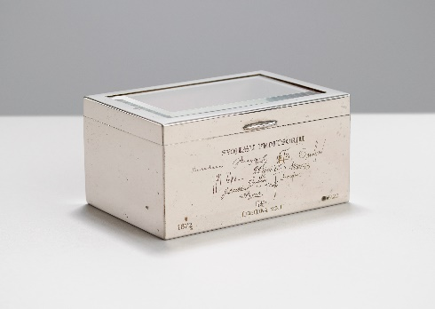 | Posrebrena škatla za cigarete s podpisi študentov – darilo za Plečnikov 50. rojstni dan (1922), hrani: MGML, Plečnikova zbirka, foto: Matevž Paternoster
 | 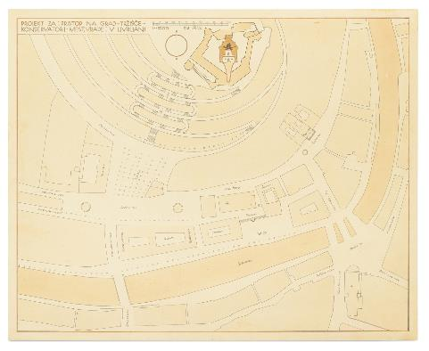 | France Tomažič, Projekt za pristop na grad – tržišče – konservatorij – mestni uradi v Ljubljani, 1924, diplomsko delo, izvirnik hrani: MGML, Plečnikova zbirka, foto: Andrej Peunik
 | 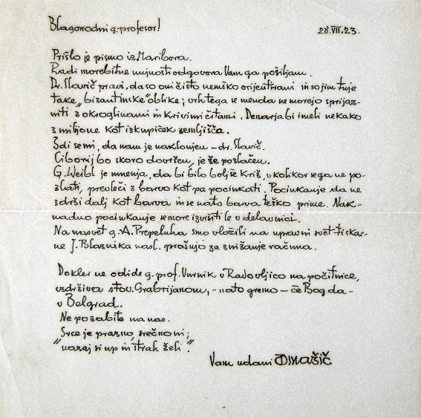 | Tomažičevo pismo Plečniku, 1923, izvirnik hrani: MGML, Plečnikova zbirka
 | 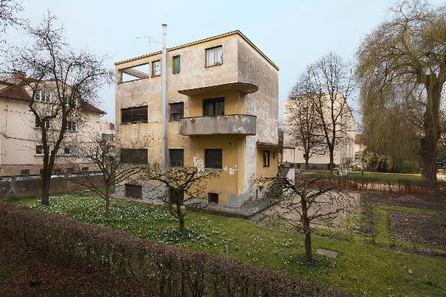 | Vila Grivec danes, foto: Andrej Peunik
 | 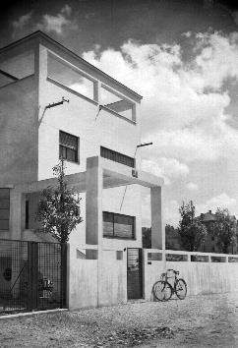 | Vila Grivec leta 1935, foto: France Tomažič, izvirnik hrani: zbirka MAO
 | 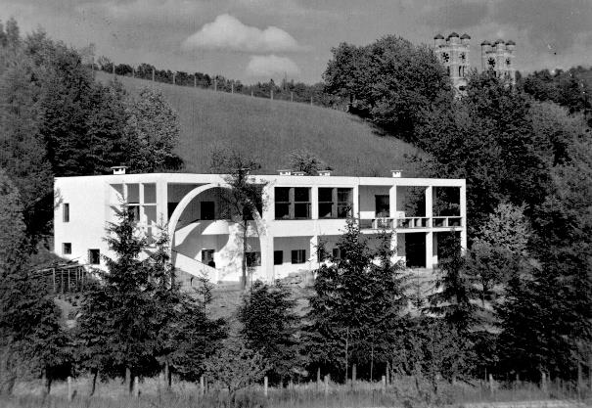 | Vila Oblak ok. leta 1935, foto: France Tomažič, izvirnik hrani: zbirka MAO

